FILTROS

Os arquivos importados para o banco de dados são armazenados no servidor como filtros, sendo que cada arquivo importado corresponde a um filtro. E dado que para um mesmo censo, normalmente, é importado mais de um arquivo, deve-se unir esses arquivos/filtros para facilitar o manuseio dos dados dentro do banco de dados (caso I).
Pode-se também criar um filtro com alguns dados específicos de interesse do pesquisador para serem exportados (caso II).

CASO I
1. Na interface, clique no menu “Ferramentas de Filtro”.

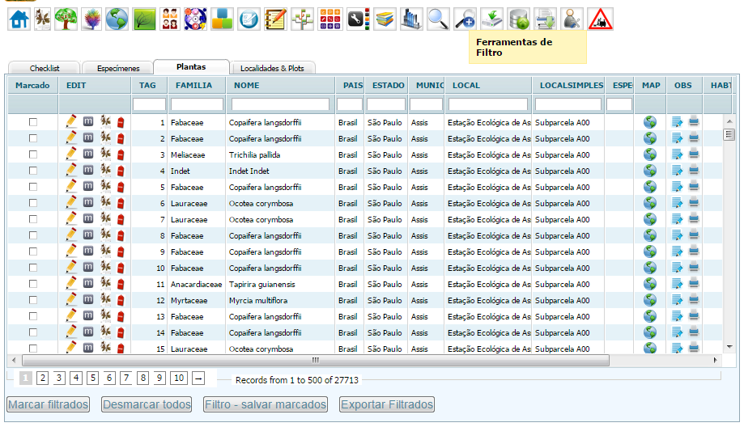

2. Clique em “Unir filtros”.
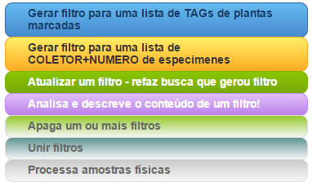

3. Selecione os arquivos/filtros que deseja unir e indique um nome para essa junção. Clique em “Enviar”.

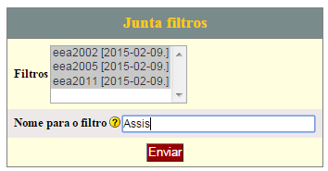

CASO II

1. Na interface, clique no menu “Criar um filtro para uma busca específica”.
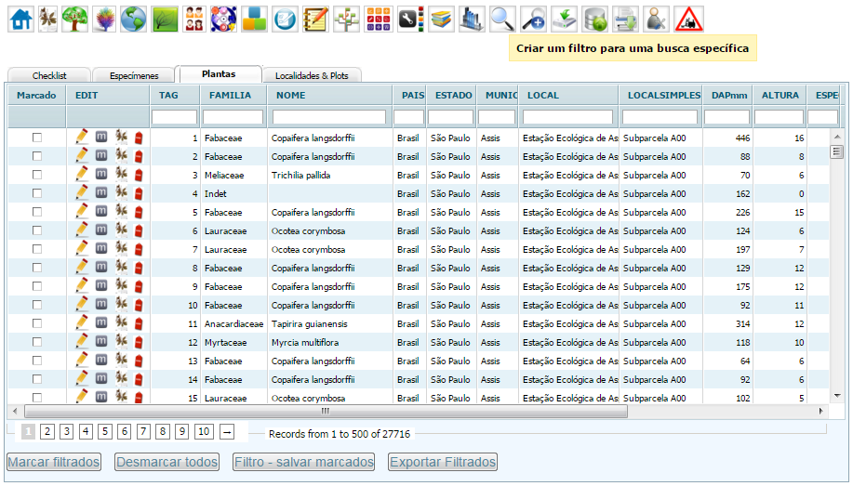

2. Selecionar como deseja agrupar os dados.
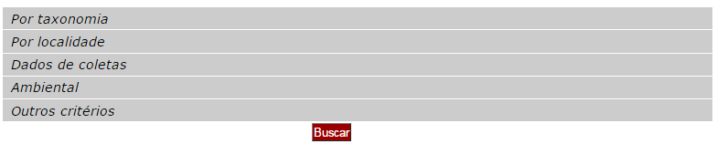

3. Exemplo: selecionado “Por localidade”. Digitar a localidade e clicar em Buscar.
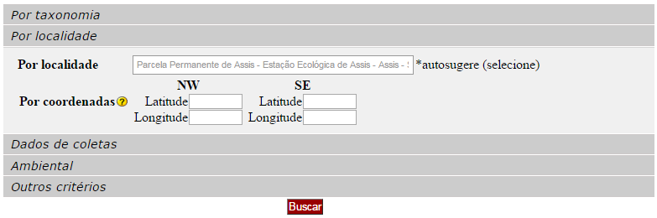
4. Clicar em “Salvar filtro”.
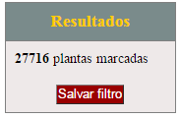

5. Colocar o nome do novo filtro na Opção 1 e definir o tipo de uso do filtro (Pessoal ou Compartilhado). Em seguida, clicar em “Enviar”.
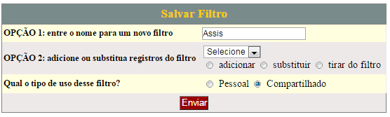

6. Em seguida, é só clicar em “Concluir”.


7. Para exportar os dados filtrados, ver PROTOCOLO 8.

